Консультация для родителей: «Роль пальчиковой гимнастики в развитии речи детей»
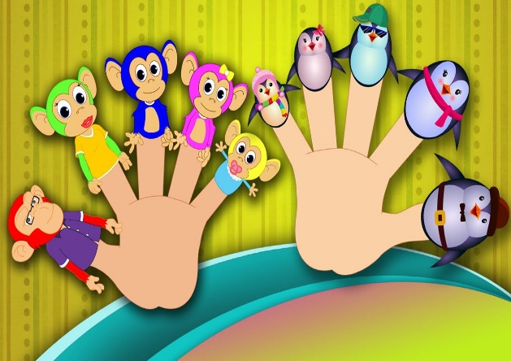

«Ум ребенка находится на кончиках пальцев»
В.А.Сухомлинский.
Жизнь ребенка - это игра, в которой он познает мир, учится, развивается, растет.
Пальчиковая гимнастика — это игры с пальчиками.
Выполняя пальчиками различные упражнения, ребенок достигает хорошего развития мелкой моторики рук, которая оказывает благоприятное влияние на развитие речи (так как при этом индуктивно происходит возбуждение в речевых центрах мозга).
С развитием двигательных навыков тесно связано звукопроизношение, автоматизация звуков, формируется интонация, выразительность голоса, а также мимика, пластика, точность и координация как общей, так и мелкой моторики.
Пальчиковая гимнастика используется на всех видах деятельности. Работа по развитию мелкой моторики должна проводиться регулярно, только тогда будет достигнут наибольший эффект. Пальчиковая гимнастика, проводимая ежедневно, позволяет превращать скучные виды деятельности в увлекательные, способствует улучшению функционального состояния корковых мозговых структур, мелкой моторики, а также речевой деятельности.
Что же происходит, когда ребенок занимается пальчиковой гимнастикой.
1. Выполнение ритмических движений пальцами индуктивно приводит к возбуждению в речевых центрах головного мозга и усилению согласованной деятельности речевых зон, что, в конечном итоге, стимулирует развитие речи.
2. Игры с пальчиками развивают умение подражать взрослому, учат вслушиваться и понимать смысл речи, повышают речевую активность ребенка.
3. Малыш учится концентрировать и правильно распределять свое внимание.
4. Речь ребенка становится более четкой, ритмичной, яркой, усиливается контроль за выполняемыми движениями.
5. Развивается память ребенка, так как он учится запоминать определенные положения рук и последовательность движений.
6. У малыша развивается воображение и фантазия.
7. Пальцы приобретают силу и гибкость, что в дальнейшем облегчит овладение навыка письма.
Пальчиковые игры разнообразны по содержанию, их разделили на группы и определили назначение:
1. Игры-манипуляции. Эти упражнения он может выполнять самостоятельно или с помощью взрослого. Они развивают воображение: в каждом пальчике ребенок видит тот или иной образ.
«Пальчик-мальчик, где ты был?»
«Мы делили апельсин»
«Этот пальчик хочет спать»
«Этот пальчик – дедушка».
2. Сюжетно-пальчиковые упражнения. К этой группе относятся также упражнения, которые позволяют детям изображать предметы транспорта и мебели, диких и домашних животных, птиц, насекомых, деревья.
«Пальчики здороваются» - подушечки пальцев соприкасаются с большим пальцем (правой, левой руки, двух одновременно).
«Распускается цветок» - из сжатого кулака поочередно "появляются" пальцы.
«Замок» - пальцы соединяют в замок и разъединяют.
3. Пальчиковые упражнения в сочетании со звуковой гимнастикой. Ребенок может поочередно соединять пальцы каждой руки друг с другом, или выпрямлять по очереди каждый палец, или сжимать пальцы в кулак и разжимать и в это время произносить звуки: б-п; т-д; к-г.
4. Пальчиковые кинезиологические упражнения («гимнастика мозга»). С помощью таких упражнений компенсируется работа левого полушария. Их выполнение требует от ребенка внимания, сосредоточенности.
"Колечко" — поочередно перебирать пальцы рук, соединяя в кольцо с большим пальцем последовательно указательный, средний и т. д.
5. Пальчиковые упражнения в сочетании с самомассажем кистей и пальцев рук. В данных упражнениях используются традиционные для массажа движения - разминание, растирание, надавливание, пощипывание (от периферии к центру).
«Помоем руки под горячей струей воды» - движение, как при мытье рук.
«Надеваем перчатки» - большим и указательным пальцами правой руки растираем каждый палец левой руки, начиная с мизинца, сверху вниз.
6. Театр в руке. Позволяет повысить общий тонус, развивает внимание и память, снимает психоэмоциональное напряжение.
«Бабочка» — сжать пальцы в кулак и поочередно выпрямлять мизинец, безымянный и средний пальцы, а большой и указательный соединить в кольцо. Выпрямленными пальцами делать быстрые движения («трепетание пальцев»).
«Сказка» - детям предлагается разыграть сказку, в которой каждый палец какой-либо персонаж. Очень хорошую тренировку движений для пальцев дают народные игры – потешки.
Зачем нужны пальчиковые игры?
Простые игры с участием пальчиков и ручек, да еще и в сопровождении детской песенки, стишка или потешки - не просто поднимут настроение Вашему малышу, но будут иметь и оздоровительный эффект. Известно, что стимулируя развитие мелкой моторики рук, мы стимулируем развитие головного мозга ребенка, а также помогаем ему быстрее овладеть речью.
Все движения ребенка, а также его речь взаимосвязаны, поэтому любые движения положительно влияют на развитие речи.
Есть вывод ученых, что чем лучше двигательная активность ребенка, тем лучше развивается его речь.
Как малышу с задержкой развития речи, так и малышу речь которого развивается своевременно - будут полезны пальчиковые игры.
В пальчиковых играх развитие речи происходит сразу в двух направлениях:
Во-первых, импульсы от рецепторов, которые находятся на ладошках идут к головному мозгу и раздражают ту его часть, которая отвечает за развитие речи. Это можно назвать пассивным развитием речи.
Во-вторых, ребенок слышит стихи, песенки, запоминает их и через время сам повторяет отдельные слова, а потом и стих целиком. Если ребенок совсем маленький - он учится распознавать звукосочетания, отдельные слова.
Параллельно Вы расширите кругозор ребенка новыми для него словами и понятиями. Например, части тела, действия, названия каждого пальчика, понятия вверх-вниз, громко-тихо, названия животных и как они разговаривают и т.д.
Как организовать пальчиковые игры дома.
Пальчиковые игры - это самое простое, что можно провести с ребенком дома. Пальчиковые игры не требуют специального оборудования и педагогического образования.
Любое стихотворение, или песенка, которые Вы знаете наизусть, подойдут для занятий пальчиковой гимнастикой.
Используйте любые жесты и движения пальчиков и ручек. Если малыш не может самостоятельно отобразить необходимые движения, то используйте прием «мягкого физического манипулирования» - держа ручки ребенка, делайте его ручками необходимые движения.
Пальчиковые игры можно проводить с предметами или игрушками. Например, массажный мячик катаем между ладошками, палочку или карандаш трем между ладошками.
Чтобы заинтересовать ребенка, используйте разный тембр голоса: высокий - низкий, тихий - громкий.
Четко и медленно выговаривайте слова стихотворения или песенки. Было бы хорошо, если бы ребенок видел Ваше лицо. Дети как бы «считывают речь» с лица взрослого.
Продолжайте занятие 5-7 минут каждый день.
Пальчиковые игры и упражнения – уникальное средство для развития мелкой моторики и речи в их единстве и взаимосвязи. Разучивание текстов с использованием «пальчиковой» гимнастики стимулирует развитие речи, пространственного, наглядно-действенного мышления, произвольного и непроизвольного внимания, слухового и зрительного восприятия, быстроту реакции и эмоциональную выразительность, способность сосредотачиваться. Помимо этого, пальчиковые игры расширяют кругозор и словарный запас детей, дают первоначальные математические представления и экологические знания, обогащают знания детей о собственном теле, создают положительное эмоциональное состояние, воспитывают уверенность в себе.
Таким образом, пальчиковая гимнастика играет положительную роль в коррекционном обучении детей с нарушением речи.

Подготовил воспитатель старшей группы
компенсирующей направленности Харсекина Н.Ю.

